Муниципальное бюджетное общеобразовательное учреждение
«Средняя общеобразовательная школа № 16»
г. Усолье-Сибирское

Аналитическая справка по организации и функционировании психолого-педагогического класса за 2022 -2023 учебный год

В рамках реализации концепции профильного обучения на уровне среднего общего образования, с целью создания механизма совершенствования системы профессионального просвещения обучающихся в МБОУ «СОШ № 16» функционирует психолого-педагогический класс. Цель данной деятельности - помочь обучающимся увидеть перспективы и средства развития своих возможностей для использования новых знаний о себе в реальной жизни, учёбе и профессиональном самоопределении и ориентировать склонных к педагогической деятельности выпускников на получение профессии учителя.
В состав психолого-педагогического класса (Далее – ППК) входят обучающиеся 10-11 классов. Численный состав – 49 человек. Программа психолого-педагогического класса рассчитана на 2 года обучения на уровне среднего общего образования. Реализация образовательного и воспитательного процесса в ППК осуществляется через элективные курсы: «Психология человека», «Основы педагогического мастерства», «Педагогическая практика», которые включены в обязательные предметы части, формируемой участниками образовательных отношений, Учебного плана, занятия в Педагогическом институте ИГУ, участие в научно-исследовательской деятельности, в социально значимых мероприятиях, педагогическую практику, профессиональные пробы. В содержание рабочих программ учебных предметов «Русский язык», «Литература», «История», «Обществознание» включены темы, связанные с вопросами педагогического образования, личностными качествами педагогов, педагогической направленностью.
На базе Иркутского педагогического института в течение учебного года проводятся для обучающихся ППК курсы «Психолого-педагогические основы педагогического мастерства». Во время онлайн лекций, организованных Педагогическим институтом, обучающиеся продолжают получать знания по применению кейс-технологии, арт-терапии в процессе самопознания и при проведении классных часов, перемен и внеклассных занятий во время прохождения педагогической практики.
Большое значение в процессе обучения в педагогическом классе имеет практическая деятельность обучающихся – профессиональные пробы и педагогическая практика. Цель педагогической практики - создание условий для активной самостоятельной работы обучающегося ППК, направленной на решение проблем допрофессионального педагогического образования, способствующей развитию социальной и информационной компетентности обучающихся, становлению их гражданской позиции и личностному росту. Во время педагогической практики обучающиеся ППК пробуют себя в роли вожатых 1-5 классов. С обучающимся работают учителя-наставники, помогающие не только углубить и совершенствовать знания предмета, но и постичь основы методики преподавания выбранного ими предмета
В 2023 г. МБОУ «СОШ № 16» присвоен статус региональной инновационной площадки по проблеме: «Психолого-педагогическая направленность профильного обучения как эффективный инструмент формирования профессионального самоопределения обучающихся в условиях реализации ФГОС», деятельность которой направлена на обеспечение условий для развития педагогических компетенций обучающихся общеобразовательного учреждения на основе создание мотивирующей образовательной среды.
Практическая значимость проекта заключается в разработке инновационных продуктов:
- модели школьного психолого-педагогического класса, обеспечивающей раннюю профессиональную ориентацию обучающихся, развитие педагогических компетенций;
- психолого-педагогических рекомендаций по развитию педагогических компетенций обучающихся и выявлению педагогически одарённых детей;
- организации мероприятий для общеобразовательных учреждений города: профильной смены «Будущий учитель растёт в школе», конкурса допрофессионального мастерства «Надежда России», Школы вожатского мастерства;
- создание образовательной среды, обеспечивающей сетевое взаимодействие образовательных организаций всех уровней для последовательной и целенаправленной подготовки педагогических кадров.
В 2023 г. осуществляется первый этап реализации инновационного проекта. Осуществляются следующие мероприятия:
- изучение пакета документов, регламентирующих деятельность психолого-педагогических класса;
- подготовка нормативной и рабочей документации;
- разработка локальных актов для реализации проекта;
- определение конкретных мероприятий и ожидаемых результатов;
- планирование реализации проекта;
- создание творческой группы из числа педагогов школы: определение содержания деятельности педагогов, участвующих в реализации проекта, и координация их деятельности;
- работа с организациями, готовыми принимать участие в реализации проекта;
- мониторинг реализации проекта: разработка системы критериев и показателей качества реализации инновационного проекта.
Мероприятия, проведенные в 2022-2023 учебном году .
В целях повышения интереса к осознанному выбору будущей профессии учителя и её популяризации, сопровождения педагогически одарённых обучающихся 03 декабря 2022 года была проведена профильная смена «Будущий учитель растёт в школе». В работе профильной смены приняли участие 47 обучающихся 9-11 классов из пяти общеобразовательных организаций города – Гимназия №1, Гимназия №9, школы №2, 12, 16, 17
Основной целью деятельности профильной смены «Будущий учитель растет в школе» являлось погружение обучающихся в особенности профессии учителя и знакомство с основными направлениями педагогической деятельности.
Профильная смена проходила в формате работы мастер-классов, организаторами который были педагоги МБОУ «СОШ № 16». Участники смены были разделены на команды, каждой из которых нужно было пройти 7 мастер-классов. Обучающиеся смогли представить себя в роли лидера, оратора, организатора, аниматора, провели диагностику на определение характера, профессионального самоопределения, проявив творческие способности, креативное мышление, умение работать в группе. Итогом профильной смены была защита проекта «Портрет современного учителя» по мнению обучающихся.
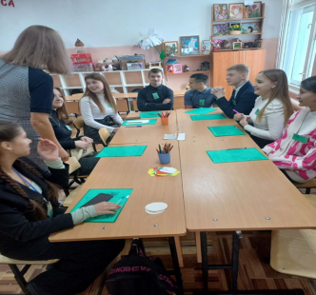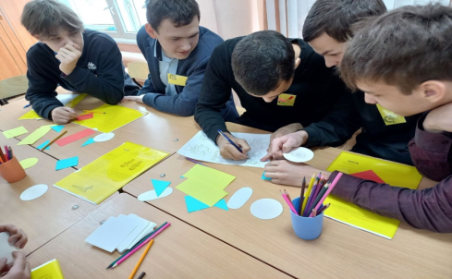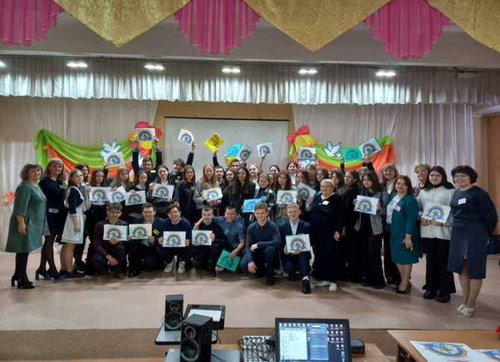
Проведённая профильная смена «Будущий учитель растёт в школе» способствовала формированию у обучающихся представления о педагогической профессии, ориентированию учащихся в системе ценностей, которые отражают специфику педагогической деятельности, организации самопознания, развитию профессионального самоопределения, соотнесению собственных возможностей с представлениями о профессии.
27-28 апреля 2023 года на базе МБОУ «СОШ №16» прошел II Муниципальный конкурс «Надежда России-2023». В конкурсе приняли участие 5 обучающихся образовательных организаций 14-17 лет, выбравших для поступления учебное заведение педагогической направленности.
Основными задачи конкурса было выявление талантливых обучающихся, склонных к педагогической деятельности; повышение профессиональной мотивации обучающихся; повышение привлекательности педагогической профессии и престижа педагогической деятельности.
В конкурсном испытании «Визитка» конкурсантам предстояло раскрыть мотивы выбора педагогической профессии, собственных педагогических принципов и подходов к образованию, своего понимания миссии педагога в современном мире.
В конкурсном испытании «Классный час» по теме «Дружба» ребята демонстрировали умения подготовить и провести мероприятие, направленное на решение воспитательных задач с целью сплочения классного коллектива.
В конкурсном испытании «Разработка и демонстрация образовательного веб-квеста для обучающихся начальных классов» конкурсанты показали умение разработки образовательного веб-квеста по литературным произведениям С. Михалкова для начальной школы.
Для организации оценки достижений участников конкурса и выбора его победителей было формировано жюри конкурса из числа преподавателей МБОУ «СОШ № 16», представителей МКУ «Информационно-методический центр» г. Усолье-Сибирское, наставников участников конкурса.
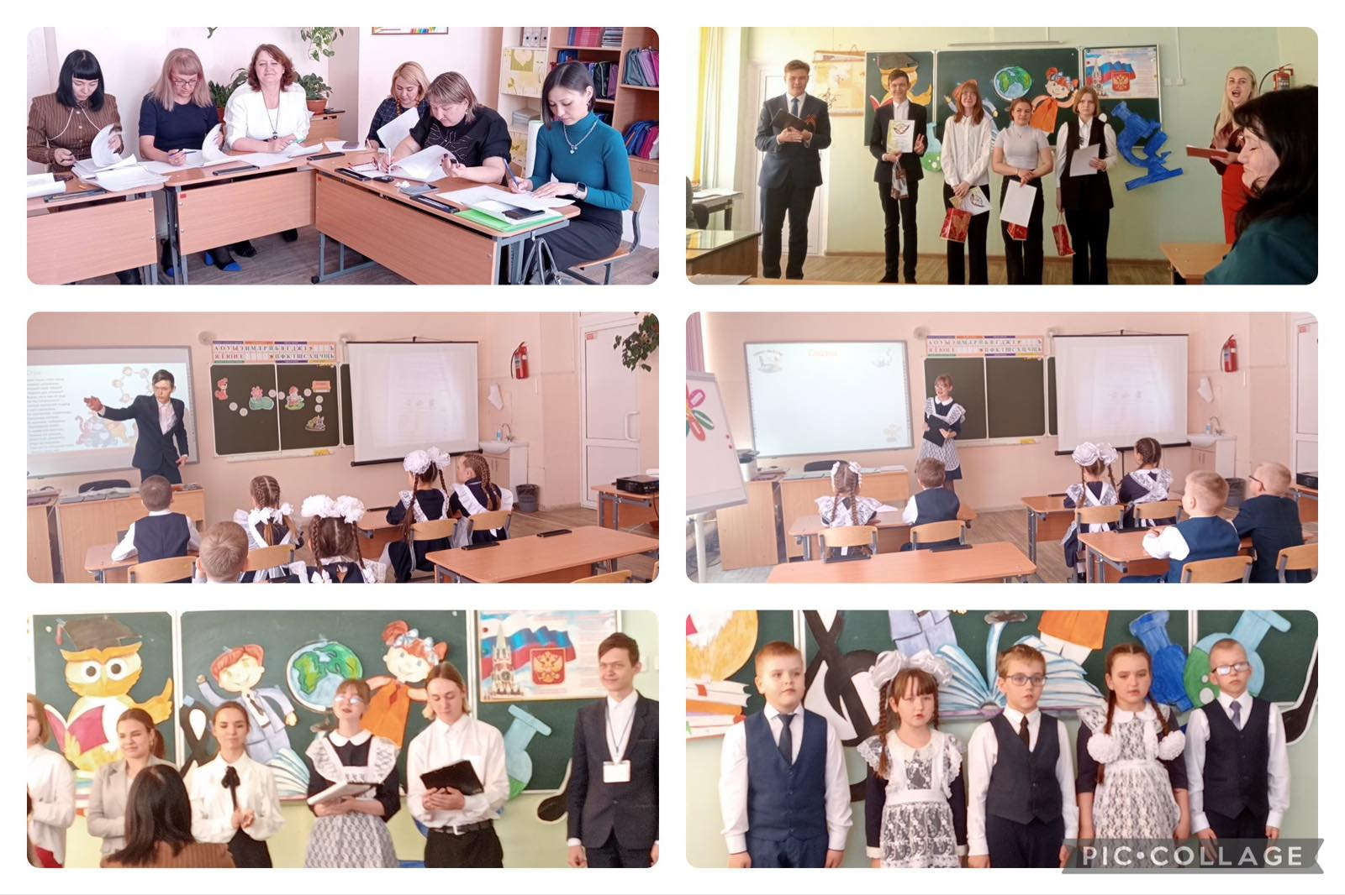
Победителем конкурса стала Ипполитова Мария - ученица МБОУ "СОШ 5" Призёр - Глухова Арина, обучающаяся МБОУ " СОШ 16". Лауреат - Журавлева Надежда, обучающаяся МБОУ " Гимназия 9".
Участие обучающихся и педагогов
Чупанов Илья - призёр Регионального этапа Чемпионата по профессиональному мастерству «Профессионалы» Иркутской области по компетенции «Преподавание в младших классах».
5 ноября 2022 года Педагогический институт ИГУ провел День профессиональных проб для обучающихся профильных психолого-педагогических классов Иркутской области. Ребята познакомились с условиями поступления, направлениями подготовки специалистов, приняли участие в профессиональных пробах. У ребят сложилась картина будущего студента педагогического вуза, они получили интересный и познавательный опыт сетевого взаимодействия "школа-вуз".
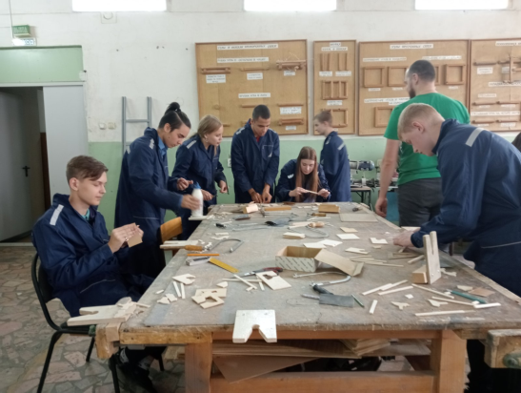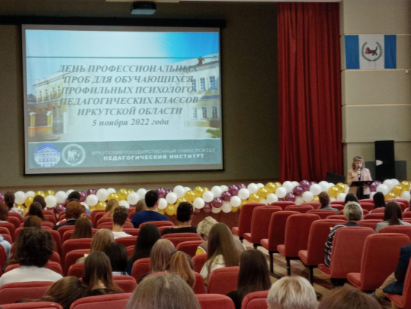
28 октября 2022 года прошла Третья Международная научно-практическая конференция на базе Иркутского педагогического института. В кластере "Социальное партнерство как условие сопровождения профильных психолого-педагогических классов в системе "школа-вуз" приняла участие куратор ППК Тарасова М.В., которая рассказала о достижениях обучающихся ППК МБОУ "СОШ №16", направлениях дальнейшей работы. На интерактивной площадке "Инновационные средства вдохновения и обучения" провели мастер-класс педагог- психолог Кузнецова Н.Ю. и учитель дефектолог Золотова Н.В. Педагоги поделились своим опытом работы ППК и получили высокую оценку коллег Иркутской области.
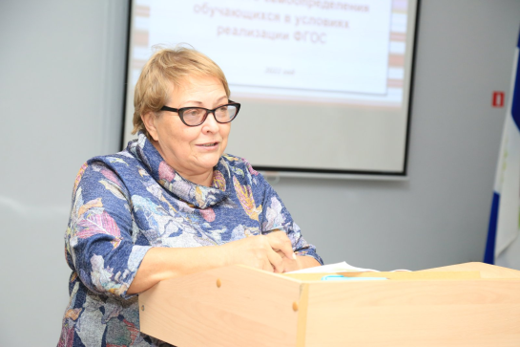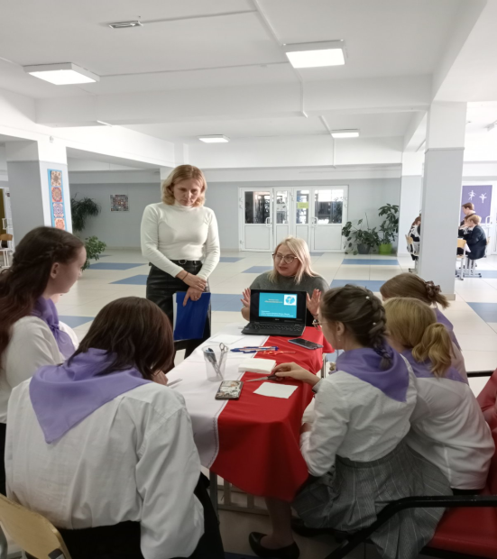

21 февраля 2023 года творческая группа педагогов приняла участие во Всероссийской научно-практической конференции «Классы психолого-педагогической направленности: научные подходы, эффективные практики, новые идеи» с обобщением опыта развития психолого-педагогического подготовки обучающихся в рамках реализации Концепции профильных психолого-педагогических классов.
С 28 по 31 марта в образовательном центре Персей проходил XIII Межрегиональный Байкальский детский форум, посвященный Году педагога и наставника в Российской Федерации. Наши обучающиеся психолого-педагогического класса приняли в нем активное участие. Для ребят проводились различные мероприятия, день был расписан с утра и до позднего вечера, а мозговой штурм не останавливался и после. Для ребят была организована интересная поездка на Байкал. Обучающиеся ППК участвовали в различных мастер - классах, что было очень увлекательно и познавательно. Самое ценное то, что ребята получили массу положительных эмоций от поездки, познакомились с интересными людьми, пообщались с министром образования Иркутской области.

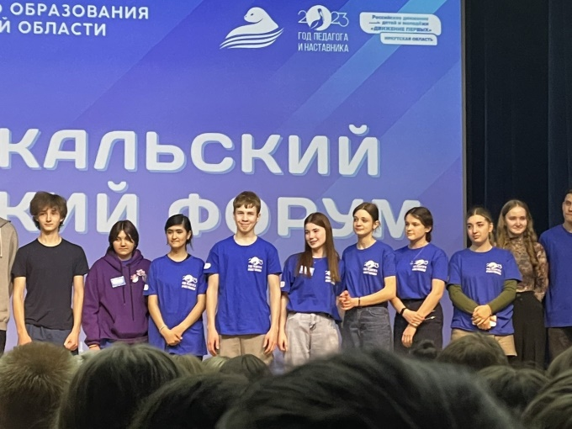
Обучение в педагогическом классе является основой для профессионального самоопределения и дальнейшего профессионального образования будущих педагогов. Именно в педагогическом классе, имеющем социальную направленность, в котором создаются особые отношения между всеми участниками образовательного процесса, широко используются возможности профессиональных проб, а это способствует формированию опыта работы с детьми, осознанию своих потенциалов в позиции ученика и учителя, особенностей педагогической деятельности. Подобная форма обучения является уникальной, ориентированной на индивидуальное развитие каждого ученика, на его личностное и профессиональное самоопределение.

